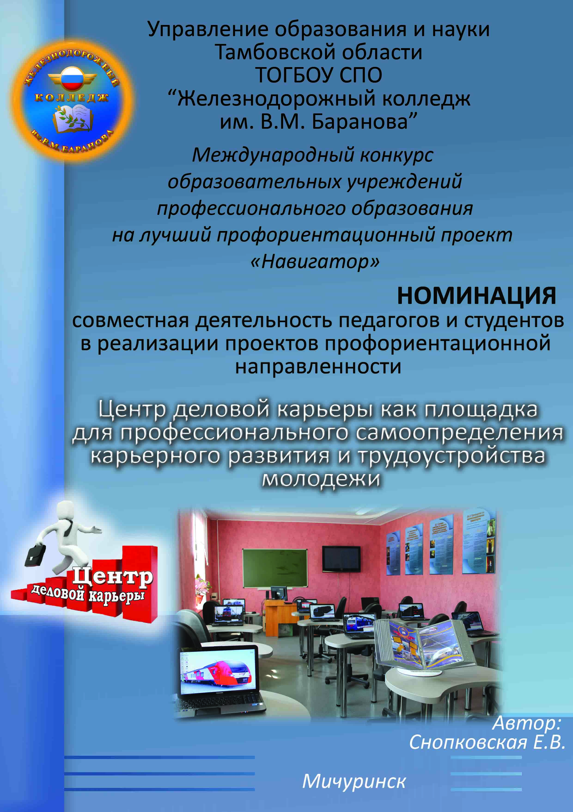

Центр деловой карьеры как площадка для профессионального самоопределения, трудоустройства и карьерного развития молодежи

- Краткое описание сути программы
В современной науке назрела объективная необходимость стратегии карьеры студенческой молодежи, базирующегося на балансе карьерных потребностей, мотивов, целей индивида и интересов общества. Железнодорожный колледж предоставляет уникальную возможность самоопределиться старшекласснику в выборе профессии и специальности, попробовать свои силы на рынке труда уже в процессе непрерывного обучения по форме колледж-классы, грамотно спланировать развитие личности, сформировать мотивы успешности будущей профессиональной деятельности, получить гарантированное трудоустройство.
Всё это предопределило принятие решения о создании Центра деловой карьеры, который представляет собой процесс совершенствования инфраструктуры и реализации инновационной модели профориентационной деятельности и содействия трудоустройству. Системный подход - профориентация и трудоустройство - рассматриваются как составные части единого комплекса, включающего профинформацию, профконсультирование, профессиональный отбор и профподбор, трудоустройство и меры по адаптации к трудовой деятельности, сопровождение карьерного роста. В 2012г разработана Программа Центра с учетом ее включенности в масштабный инновационный процесс изменения управления и технологических основ профориентационной деятельности в регионе.
На основе комплексной деятельности Центр способствует личностному и социально-профессиональному самоопределению, социальному и экономическому эффекту, соответствию образовательных потребностей и трудоустройству молодежи по заявкам регионального рынка труда, сетевому взаимодействию при продвижении специалистов и рабочих кадров.
Данная модель находится на практическом этапе реализации и эффективна при системном отслеживании личности от профессионального самоопределения, дальнейшего планирования профессионального пути до должностного и социально-статусного продвижения.
С целью развития профессиональных компетенций педагогов в области профориентационной деятельности специалисты Центра прошли соответствующее обучение и получили сертификаты.
Разработки Центра и реализуемых в его рамках проектов были представлены на конкурсы Всероссийского и регионального уровней, высоко оценены как социально значимые и стали победителями. Деятельность Центра в рамках образовательно-производственного кластера отмечена Национальной премией транспортной отрасли России «Золотая колесница» и дипломом лауреата. В апреле 2013г с целью обобщения и тиражирования опыта работы на базе Железнодорожного колледжа проводился областной научно-практический семинар «Совершенствование комплекса мер, направленных на профессиональную ориентацию обучающихся образовательных учреждений, в соответствии с требованиями рынка труда». Результаты деятельности профориентационной работы колледжа на основе интерактивных технологий высоко отмечены на областном конкурсе «Мультмедиаресурсы в управлении» (номинация «Моя профессия», май 2013-1 место).
Таким образом, в Железнодорожном колледже г.Мичуринск создана система управления профориентацией и содействия трудоустройству молодежи в условиях новых рыночных отношений.

- Цели и задачи программы
Миссия Центра деловой карьеры – системное сопровождение профессионального развития молодежи, оказание профессиональных услуг в выборе и реализации организационно-важных решений молодежи.
Цель- создание мобильной системы делового сообщества, способной удовлетворить потребности экономики, отрасли региона и отдельной личности в условиях непрерывного сопровождения профессионального развития.
Задачи –
- Реализация иннновационной модели профориентационной работы;
- оказание информационно-консультационных услуг по профессиональному и карьерному самоопределению молодежи;
-профессиональная ориентация учащейся молодежи в условиях развития непрерывного образования;
-планирование индивидуального образовательного маршрута и карьеры выпускников;
- содействие трудоустройству студентов колледжа в соответствии с получаемой профессией и кадровая поддержка молодежи, содействие их карьерному продвижению;
- рост профессионализма личности, формирование способности выстраивать перспективы своего профессионального развития, реализовывать преимущества компетентности, саморазвития и самореализации в получаемой профессии;
- подготовка молодежи к выходу на современный рынок труда, компетентностная оценка молодых специалистов;
- организация совместной деятельности педагогов и студентов, сетевого взаимодействия с работодателями и социальными партнерами;

III. Целевая группа
Школьники и абитуриенты, студенты, выпускники колледжа и молодые специалисты.
Профориентационная работа в колледже ведется Центром деловой карьеры и в его рамках отделом методической службы, профподготовки, бюро содействия трудоустройству выпускников, волонтерским отрядом «Эксперсс», активистами Студенческого совета, приемной комиссией.

IV. Механизм реализации, достижения поставленных задач
Сегодня очевидна необходимость разработки новых методов, форм профессиональной ориентации при сохранении эффективных традиционных. Несмотря на имеющийся опыт профориентационной работы, существует необходимость дальнейшей разработки и внедрения новых форм взаимодействия, учитывая высокий интерес молодежи к информационным технологиям необходимо развитие интерактивных методов профориентации.
Работа Центра деловой карьеры имеет свою специфику и определенную динамику на основе поэтапности, преемственности и открытости проводимых преобразований:
1.Этап профориентации-
8-9 классы СОШ– профориентация школьников и профтестирование абитуриентов;
10-11 классы СОШ– профконсультирование, профильное обучение в форме колледж-класс, тестирование по программе;
Первый курс колледжа– знакомство с колледжем и Центром, самопознание;
2.Этап планирования карьеры-
Второй курс колледжа– изучение возможностей; соискание стипендии от компании РЖД, участие в конкурсах профмастерства, мастер-классах по компетенциям, создание портфолио, формирование устойчивого интереса к выбранной профессии.
Третий год, предвыпускной год обучения – получение опыта практической работы в результате прохождения различных видов учебных и производственных практик, возможностей временного, летнего, каникулярного трудоустройства, карьерная ориентация, профконсультирование.
3.Этап трудоустройства-
Четвертый, выпускной год – стажировка, целенаправленный поиск работы, компьютерное тестирование по программе «Профкарьера», практическая работа с выпускниками, подбор вакансий и содействие трудоустройству на постоянную работу, тренинги по трудоустройству и развитию личных компетенций, подготовка к собеседованию с работодателями, помощь в написании резюме.
4. Этап продвижения по карьерной лестнице - Обсуждение возможностей карьерного роста сотрудников, молодых специалистов, продолжения образования или повышения квалификации, профессиональной переподготовки, поиска подходящей именно им вакансии для самореализации личности, планирование успешной карьеры, мониторинг кадрового потенциала железнодорожной отрасли.

Для реализации данного механизма использовались активные методы, инновационные подходы и формы управления, интерактивные технологии в условиях совместной деятельности педагогов и студентов, сетевого взаимодействия с социальными партнерами:
1. Создание информационной сети, позволяющей устанавливать связи со всеми субъектами взаимодействия (школа, колледж, ВУЗ, работодатели, Центр занятости населения, СМИ).
2. Формирование позитивного имиджа Центра деловой карьеры через СМИ, рекламную деятельность, ведение сайтов и программ (развитие инфраструктуры, конкурентоспособность колледжа, привлекательность программ СПО).
3. Взаимодействие со структурными подразделениями железнодорожной отрасли по вопросам поиска заинтересованных работодателей (проведение рабочих встреч и переговоров, организация презентаций Центра, круглых столов и др.)
4. Развитие созидательной активности молодежи, вовлечение студентов (волонтерский отряд «Экспресс», студенческий совет) в профориентационную деятельность и определение направлений работы в рамках инновационной деятельности.
5. Разработка нормативно-правовой документации (утверждение положения о Центре, о профтестировании, разработка программы Центра, распределение функциональных обязанностей, планирование деятельности, обработка заявок на подготовку кадров и договоров с работодателями на оказание информационно-консультационных услуг по поиску и подбору кадров, организации стажировки студентов, ежегодная отчетность, статистические данные, включение мероприятий в Программу развития колледжа, журнал регистрации, картотека).
6. Оказание консультаций потребителям образовательных услуг (старшеклассникам, родителям, студентам, работодателям) по вопросам профориентации, профотбора, профподбора
7. Проведение массовых мероприятий, направленных на профориентацию, профотбор, содействие трудоустройству; организация практических занятий, мастер-классов, тренингов, профессиональных игр, обучающих семинаров; проведение спецкурса «Технология поиска работы», факультатива «Успех в твоих руках»
8. Совместное участие школьников и студентов колледжа в научно-исследовательской и кружковой работе;
9. Информационно-аналитическое сопровождение (формирование электронной базы данных выпускников, сведения о выпускниках старшей ступени школы, работодателей, возможностях непрерывного образования, диагностика и мониторинг востребованных профессий); обеспечение открытости путем размещения информации в Интернете, СМИ, организации интерактивного диалога, видеоконференций, презентаций, электронного тестирования выпускников общеобразовательных школ.
10. Методическое сопровождеие (учебные пособия, комплект методических материалов, брошюры по профессиям, профессиограммы, советы абитуриентам и выпускникам, справочники о профессиях, рекомендации о проведении мастер-классов, конспекты лекций и практических занятий, пакет методик и тестов, сценарии мероприятий, программы семинаров, круглых столов, курс тренингов)
11. Внедрение интерактивных и информационных технологий (создание медиатеки, электронных ресурсов по тематике, комплект видеороликов о профессиях колледжа, виртуальных экскурсий по колледжу, интерактивных фильмов, программной оболочки).
12. Совершенствование инфраструктуры колледжа, организация работы коллектива в режиме инноваций, повышение квалификации специалистов по профориентации.
13. Тиражирование опыта (проведение и участие в конференциях и семинарах различных уровней, публикация статей и докладов, издательство сборников по обобщению опыта).
14. Высокотехнологичное оснащение Центра деловой карьеры: дизайнерское оформление помещения (работа по закреплению потолочных рекламных баннеров, световых стендов, подготовка видеостены для проецирования презентаций, видеофильмов по тематике), интерактивные технологии (закупка информационного сенсорного киоска, создание программной оболочки, приобретение автоматических аудиогидов для увеличения охвата клиентов во время экскурсии по колледжу и знакомству с деятельностью Центра).

V. Ожидаемые результаты
Концептуальные изменения по реализации Программы Центра деловой карьеры направлены на совершенствование профориентационной деятельности, планируется отслеживание их на уровне критериев:

- активизировать деятельность агитбригады из студентов колледжа для систематического участия в мероприятиях по профориентационной агитации;
- создание общественного объединения профориентологов;
- разработка методик и комплексов тестирования, программно-методических средств для оценки компетенций, по организации профориентационной работе;
-подготовка мобильного адаптированного специалиста с сформированными общими компетенциями;
-совершенствование электронных профориентационных и образовательных ресурсов;
-разработка дистанционной версии профориентационного тестирования, программных оболочек;
-формирование профессиональных интересов учащихся в подростковых, молодежных объединениях; совершенствование работы волонтерского движения, проведение молодежных акций;
- организация и проведение совместных внеклассных мероприятий на базе колледжа по профессиональной ориентации: студент колледжа – учащийся школы;
-организационно-методическое сопровождение деятельности опытно-экспериментальных площадок в области профориентационной работы;
-создание информационно-образовательного ресурса «Организация профориентационной деятельности в условиях СПО»;
- расширение спектра по оказанию профориентационных и образовательных услуг;
-достижение баланса между спросом и предложением подготовки специалистов в соответствии с требованиями регионального рынка труда.

Реализация инновационной модели позволит укрепить имидж колледжа, повысить его инвестиционную привлекательность и качество подготовки выпускников, спрогнозировать результаты работы через соответствующие показатели эффективности; обеспечить оперативные, гибкие, своевременные изменения образовательного процесса в соответствии с требованиями работодателей по повышению качества подготовки специалистов.

VI. Конкурентные преимущества
Наши конкурентные преимущества в комплексности и технологичности реализации программы Центра:
- Социальная эффективность по масштабу охвата школьников города и районов области, активное участие в программе волонтерского и студенческого отрядов колледжа; включение в пространство профессионализации на взаимовыгодных условиях всех заинтересованных сторон;
- обеспечение интеграции разных уровней образования в пределах региона при планировании образовательного и профессионального маршрутов (сопровождающая профориентация со школой младшей ступени; параллельное образование в колледж-классах; многоуровневое профессиональное образование в колледже, непрерывное в ВУЗе)
-Экономическая эффективность программы при активном участии работодателей (в образовательном процессе колледжа, трудоустройстве, оформлении перспективных заявок на подготовку специалистов, карьерном продвижении молодых специалистов железнодорожной отрасли) и минимизации затрат; сетевом обеспечении материально-технических ресурсов, спонсорской помощи железнодорожной отрасли;
- Многофакторный процесс трудоустройства и проектирование различных форматов сетевого взаимодействия с предприятиями и организациями реального сектора экономики региона (профориентирование по востребованным профессиям региона, временное трудоустройство при обучении в колледже, стажировка на старших курсах, планирование карьеры выпускников, трудоустройство по окончании обучения, отслеживание и продвижение молодых специалистов);
- Практическая новизна в разработке авторской программы по реализации технологии дистанционного консультирования, создание программной оболочки для информирования и консультирования, разработка инновационных методик, современный дизайн кабинета)
- Интерактивное сопровождение (мультимедиапроектор, видеостена для проецирования, закупка информационного сенсорного киоска, автоматических аудиогидов, ноутбуки с информацией о профессиях, обеспеченные выходом в Интернет и локальной сетью ).
- Системное ведение электронной базы (модуль-профориентация, модуль- планирование карьеры для студентов, модуль- содействие трудоустройству выпускников, модуль- карьерный рост молодежи)
- Компьютерная поддержка рекламной деятельности по привлекательности рабочих профессий, обновление информации на официальных сайтах по тематике (сайт колледжа – веб-страницы Абитуриенту, Профориентация, Трудоустройство; КЦСТ); заполнение программных баз данных-«АВЕРС УПО», «АИСТ» для реализации принципов открытости, доступности, достоверности;
- Отработанная методика сопровождения деятельности Центра (информационные стенды, электронные ресурсы, сборники, брошюры, книги, методические рекомендации, пособия, сценарии мероприятий)
- Динамичный подход при проведении консультаций: занятие в мини-группах, индивидуальный подбор кадров из числа студентов и выпускников по заявкам работодателей; адаптивность семинаров и тренингов для других организаций,
- Информационный сервис для обеспечения сетевого профориентационного взаимодействия; новые технологии взаимодействия с компаниями – работодателями.

VI. Промежуточные результаты
В рамках данной программы реализованы и реализуются следующие проекты, которые интегрируются в образовательное пространство колледжа с целью повышения профориентационной деятельности и качества подготовки специалистов:
• проект взаимодействия с работодателями «Социальное партнерство»(лауреаты всероссийского конкурса «Лидер в образовании»-2009г),
• Исследовательский проект «Формирование кадрового потенциала области»(областной конкурс исследовательских проектов-2 место, 2010г)
• функционируют кабинет профориентации (областной конкурс кабинетов профориентации – 1 место),
• Бюро содействия трудоустройству выпускников колледжа (областной конкурс лучших практик по содействию трудоустройству 1 место - 2012г),
• реализуется проект, разработанный в соавторстве с работодателями «Сетевой центр продвижения рабочих кадров»(победители областного конкурса – 1 место, 2013г)
• участие в областном эксперименте по непрерывному обучению в форме колледж-классов (за два года выпущено 76 человек, которые продолжили обучение в СПО)
• реализация областной экспериментальной площадки «Модель сокращения сроков подготовки по профессиям рабочих, востребованных на региональном рынке труда» (в рамках новых ФГОС и внедрения опытно-экспериментальной деятельности)
• проведение на базе колледжа Всероссийской олимпиады профмастерства машинистов локомотива (2010г), областного конкурса преподавателей спецдисциплин «Призвание» (2011г), областного научно-практического семинара по профориентации (2013г).

Как участник образовательно-производственного кластера «Транспорт» Центр деловой карьеры позволяет планомерно достигать динамическое соответствие спроса и предложения по количеству и качеству подготавливаемых специалистов, актуальным требованиям регионального рынка труда и перспективам социально-экономического развития региона;
содействовать и контролировать трудоустройство выпускников колледжа (за 3 года деятельности Центра охвачено 670 человек) и обеспечивать продвижение их по карьерной лестнице (более 37% выпускников после трех лет работы закрепляются в начальствующем составе), повышать экономическую эффективность использования сетевых образовательных и материально-технических ресурсов. Инновационная модель в управлении профориентацией и трудоустройством в рамках кластерного подхода повысила рост трудоустройства выпускников до 72%.

Положительным результатом данной служит следующий факт: студентам колледжа Полякову В., Буцких П., Светлову Л., Ганюхину А. вручены президентские гранты и премии по поддержке талантливой молодежи Президента РФ (2010г., 2011г., 2012г, 2013г), назначена стипендия Правительства РФ Давыдову Д., Поликарпову В. (2013г) – информация представлена в СМИ и на сайте Управления образования области, публикация в сборнике «Талантливая молодежь Тамбовской области»,

Ведение автоматизированной информационной системы трудоустройства (АИСТ), обновление информации по трудоустройству на официальном сайте КЦСТ (координационный центр содействия трудоустройству)
Количественные показатели:
-рост позитивного имиджа, конкурентоспособности колледжа вырос на 45%;
- расширение спектра профориентационных и образовательных услуг Железнодорожного колледжа на 42%;
-доля проведенных совместных научно-исследовательских и экспериментальных работ выросла на 15%;
- рост участия волонтеров и активистов колледжа в популяризации специальностей во время практик, в организации и проведении экскурсий школьников по учебным корпусам колледжа на 29%;
- доля организованных стажировок и производственной практики – 100%;
- степень совместной реализации ОПОП и использования общесетевых ресурсов -78%;
- степень разработанности методической, информационно- аналитической поддержки 89%;
- увеличение количества изданных и опубликованных сборников по новым методам и механизмам управления на 34 экз;
- увеличилось число рекламы и PR-технологий в системе профориентационной деятельности на 28%,
-возросла волонтёрская деятельность, включающая традиционные формы взаимопомощи и самопомощи, официального предоставления услуг и другие формы гражданского участия в профориентации.

Качественные показатели:
- для общей образовательной ситуации
- для инновационной площадки как Центра деловой карьеры
- для инновационной площадки как участника кластера
- для родителей и обучающихся
- для работодателей и социальных партнеров
Единый прогноз деятельности от заказа на абитуриента до трудоустройства выпускника позволил достичь высоких экономических, производственных и социальных эффектов.

Приложения – материалы, подтверждающие реализацию программы
PS. (по необходимости будут присланы отдельным файлом)
1. Схема структуры и функций Центра
2. Фотографии Центра деловой карьеры, кабинета профориентации,
3. Результаты участия в семинарах и конкурсах
4. Награды и достижения автора программы, сертификат профконсультатанта
5. Ссылка на Интернет-ресурсы в помощь выпускникам при трудоустройстве
6. Иллюстрации сайта колледжа и страниц профориентация, трудоустройство, абитуриент
7. Отзывы работодателей и социальных партнеров
8. Рекламная деятельность, количество изданной литературы
9. Публикация в СМИ
10. Издательство и публикация сборников, брошюр по профориентации
и трудоустройству
11. Тиражирование и обобщение опыта: доклады, статьи
12. Методическое сопровождение: рекомендации, пособия, учебные программы по курсам, образцы тренингов, игр, сценарии
13. Видеоролики, компьютерные программы, слайдовые презентации
14. Диагностика по профориентации, контингенту, трудоустройству
15. Таблицы лидеров предприятий-работодателей,
диаграмма социальных партнеров
16.Cхема сетевого взаимодействия, кластерного подхода
17. Целевые ориентации
18. Таблица количественных и качественных показателей

